Dada la base de datos **midcenturywareho_psdb2**, utilizando Laravel (API) y React (Front) generar una tabla como la de la imagen a continuación

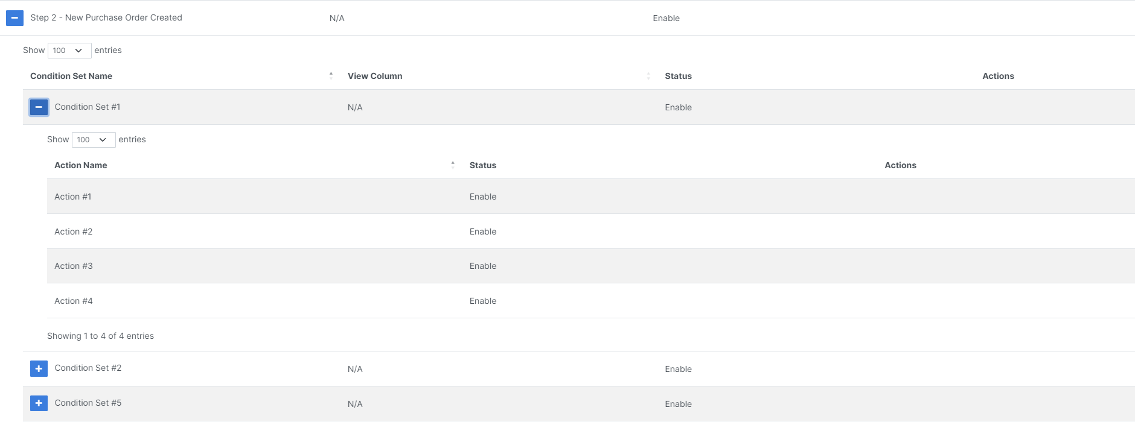

Dentro de app de laravel generar los siguientes objetos para la API:

* Modelos
* Controladores
* Resources

El sistema debe ser capaz de generar una de pantalla de listas donde se muestre:

* Listado de Categorias existentes
* Para cada categoría se deben mostrar los el nombre y la cantidad de productos que se encuentran relacionados a la misma, adicionalmente (si aplica) mostrar un boton que permita la opción de generar un sub-nivel donde haya un listado de los productos que pertenecen a dichas categorías
* Para el listado de Producto mencionado en el punto anterior, se debe ubicar el nombre del producto y un conteo de la cantidad de features que posee asociadas. Adicionalmente si aplica agregar un botón que permita generar un lista de las features asociadas al producto.
* Para el listado de features mencionado anteriormente es necesario listar los nombres y los valores de cada feature.
* Cada una de las sub listas debe permitir modificar y/o eliminar un registro en particular
* Dada la base de datos las tablas base para el desarrollo son **ps_category**, **ps_products**, **ps_feature_product**.
* En esta prueba es necesario que el evaluado revise la base de datos para ubicar las tablas faltantes que le permitan brindar toda la información requerida.
* El evaluado puede hacer uso de cualquier librería de CSS o JavaScript que le permita mejorar la apariencia de la tabla